且教且研 研而上行
——综合组视导通讯稿 2023.9.8
9月7日下午，我校迎来了生命科学、地理三位教研员莅临学校指导。
首先，对九年级跨学科教学进行了听评课活动。薛辉老师执教的九（1）班，虽然是第一堂跨学科案例分析课，但他也作了充分准备与精心设计。为了让学生明晰跨学科案例分析考试要求，他从跨学科的意义、案例题型、案例分值等方面，进行了一一阐释。同时结合跨学科案例样例，让学生尝试读题分析解答，初步认识跨学科案例分析解题的要点与关键，并能紧扣“信息提取与处理能力、问题分析与质疑能力、结论阐释与创新能力”三大能力去落实。接着，三位教研员对于这堂课展开了评论，并肯定了能在薛老师的引领下，学生初识跨学科，相信之后一定会循序渐进，在解决真实问题的能力上有所提升。
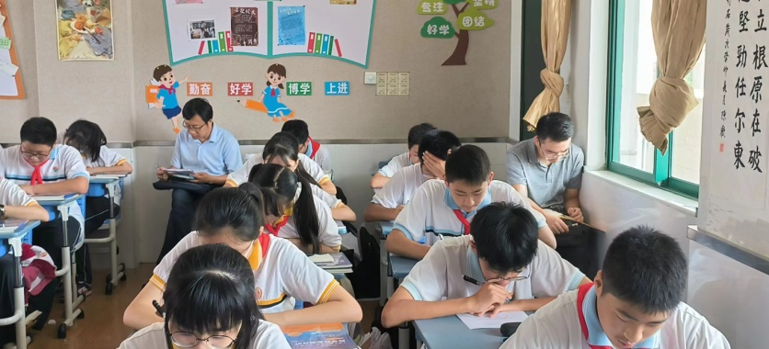

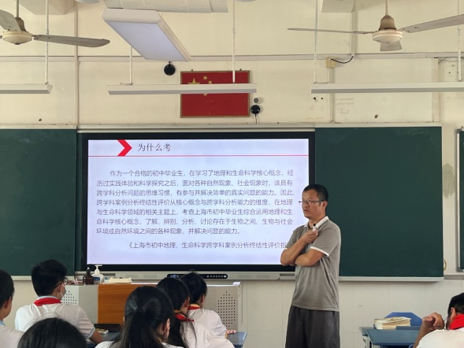

随后，教研员一起参与了教研组主题研讨活动。教研组围绕拟订的学期研讨主题“跨学科实践中落实学科核心素养”，结合跨学科案例设计，展开了研讨。蔡雨萱老师作了题为“绿野仙踪，向日葵种植”跨学科案例设计的分享与交流，得到了教研员们的指导与帮助。组员们也从中受到了很大的启发与思考，表示将进一步吸取他们的宝贵经验与建议，再作修改与完善。下一步，将结合学校要求与教学实际，展开深入的实践与探索，让跨学科研究真正落到实处。

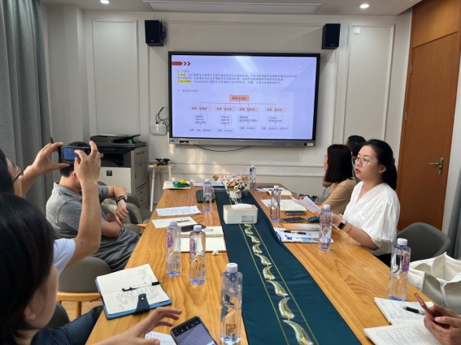
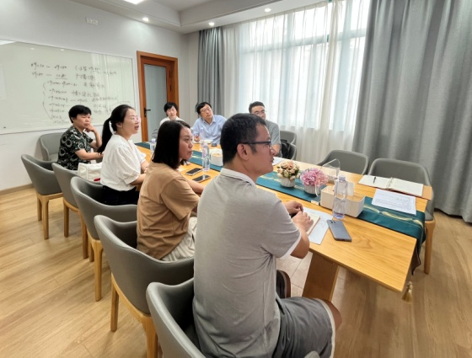

9月8号上午，区科学教研员又来校亲临指导。三位老师的科学课，给沈锋老师留下了深刻且不同的印象。
顾国华老师上课逻辑性、信息性强，思路清晰，突出重点。倘若能增加一些小实验，让学生动起手来，引导学生参与总结归纳，教学效果会更好一些。
谢华芳老师的课，学生的演示实验，充分激发了学生学习的积极性。但实验过程中，仍需注意实验细节，操作过程中的姿势一定要注意规范与科学性。
胡菊萍老师的“观察与记录”一课，学生沉浸在了实验探究的乐趣之中，每个实验都深深吸引着学生。在注意引导学生观察的同时，让学生学会了科学记录。
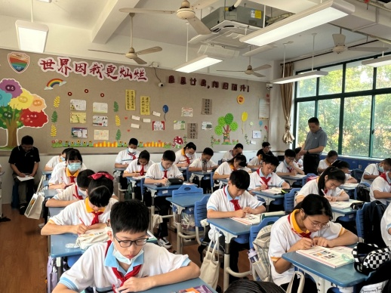
沈老师指出，在日常科学教学中，还要注意整个单元的设计与知识前后内容的融汇贯通。不能只是强调当前一节课内容的重要性，要重视知识形成与发生的整个系列与过程。同时，必须重视实验探究的科学性与严谨性，充分体现学科的核心价值与探究思路，从制定计划——实验设计——实验探究——获取证据——解释现象——得出结论，一步一个脚印，踏踏实实引导学生探寻科学知识的奥秘。
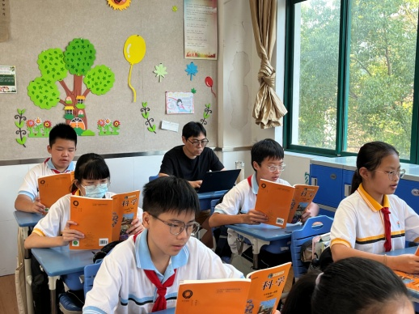

学科视导虽已结束，但教与研的脚步永远不会停歇。新形势下，面对新课标与新教材，我们将一如继往，在区教研室前瞻性的引领与指导下，走深走实研学之路，让组内各科教育教学质量走上新台阶。

